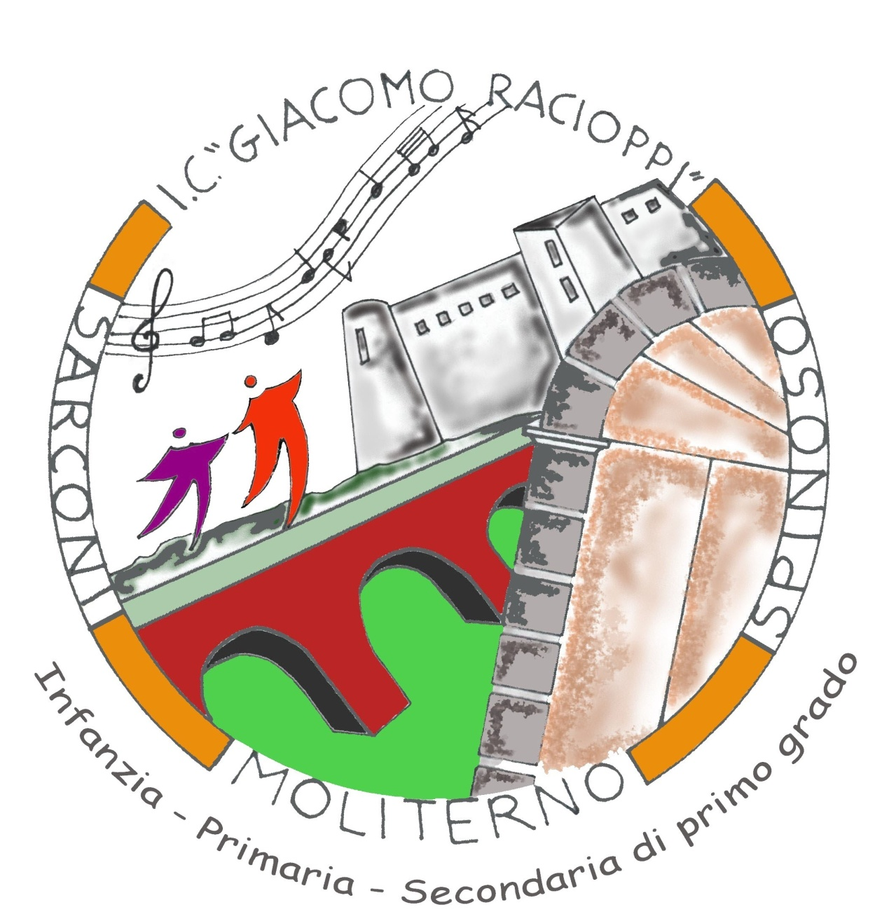 |   ISTITUTO COMPRENSIVO “G. Racioppi”  Scuola dell’Infanzia, Primaria e Secondaria di Primo Grado  Viale D. Galante, 21 – 85047 Moliterno (Pz)  con sedi associate in Spinoso – Sarconi-Tramutola-Grumento Nova  Tel. 0975/64106 – Fax 0975/422397  Cod. Scuola: PZIC85500B - Codice fisc.: 96032740761  Email: pzic85500b@istruzione.it  Sito web: www.icmoliterno.edu.it | 

PIANO DI LAVORO FUNZIONI STRUMENTALI/REFERENTI

A.S. 2024-2025

FUNZIONE STRUMENTALE:

REFERENTE:

Profilo dell’area (sintetica esposizione dell’area di intervento)
Obiettivi (indicare, per punti, gli obiettivi da sviluppare nel corso dell’a.s. 2024/25)
Piano di sviluppo (specificare le azioni attraverso cui si ritiene di raggiungere gli obiettivi)
Settori di intervento (indicare i destinatari dell’area di intervento)
Step previsti per il piano di lavoro
Modalità di raccordo con le altre Aree (indicare sinteticamente le forme e/o i contenuti del raccordo)
Funzioni e compiti della Commissione (laddove prevista)
Tempi (indicare i tempi previsti per l’intervento, riunioni, coordinamenti, commissioni….) | :

